Pressemitteilung
Juli 2020

Weinor-Montageschulungen
Lernen live auf der Baustelle

Sonnen- und Wetterschutzexperte Weinor bietet seinen Fachpartnern einen besonderen Service: Montageschulungen am konkreten Objekt. Dadurch verlieren die Betriebe keine Zeit beim Besuch externer Seminare.
Auf den Rollladen- und Sonnenschutz-Baustellen in Deutschland herrscht derzeit Hochbetrieb. Jede freie Minute eines Monteurs ist kostbar, damit der nächste Auftrag abgearbeitet werden kann. Da bleibt keine Zeit, die R+S-Profis auf Seminare zu schicken, um sich über die Montagebesonderheiten eines neuen Produkts zu informieren. Selbst wenn die Hersteller Fortbildungen direkt in den Betrieben anbieten, müssen die Mitarbeiter dafür freigestellt werden. Trotzdem sind Schulungen für die Monteure wichtig, damit die Fachbetriebe fehlerfrei arbeiten und ihr hohes Qualitätsniveau beibehalten können.

Wertvolle Tipps und Tricks vor Ort
Dieses Problem löst der Hersteller Weinor auf clevere Art und Weise. Denn das Kölner Unternehmen bietet seine Unterstützung direkt auf der Baustelle an. Sind die Monteure mit einer Neuheit wie etwa dem kubischen Glas-Terrassendach Terrazza Pure noch nicht vertraut, erfolgt die Produktschulung eben am konkreten Projekt vor Ort. Das spart nicht nur Zeit, sondern auch Kosten. Zudem werden die Spezialisten mit Herausforderungen konfrontiert, die sich oft erst in der praktischen Umsetzung zeigen. Hier kann der Weinor-Schulungsleiter gleich wertvolle Tipps zur Lösung eines Problems geben. Auch wenn bauseits besondere technische Erfordernisse notwendig sind, greift er unter die Arme.

„Riesiger Mehrwert“
Die Weinor-Schulungsleiter Michael Latschan und Joachim Schreiner erfahren ausschließlich positive Rückmeldungen: „Jeder, der unsere Montageschulung auf der Baustelle in Anspruch genommen hat, weiß um ihre Vorteile. Der Praxisbezug ist dabei einfach enorm, und die Monteure können das Gelernte gleich anwenden. Das Ganze ohne Kosten und Zeitverlust – ein riesiger Mehrwert für die Fachbetriebe,“ ist sich der gelernte Metallbaumeister Latschan sicher.

Medienkontakt:
Christian Pätz
Weinor GmbH & Co. KG || Mathias-Brüggen-Str. 110 || 50829 Köln
Mail: cpaetz@weinor.de || www.weinor.de
Tel.: 0221 / 597 09 265 || Fax: 0221/ 595 11 89

Der Text sowie hochauflösendes Bildmaterial und weitere Informationen stehen Ihnen unter www.weinor.de/presse/ zur Verfügung.

Bildmaterial:

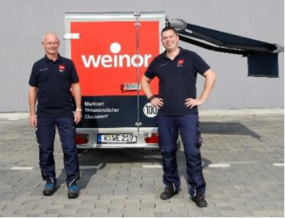
Bild 1:
Die Weinor-Schulungsleiter Joachim Schreiner (li.) und Michael Latschan führen Montageschulungen auf den Baustellen ihrer Fachpartner durch.

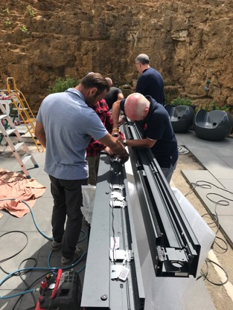
Bild 2:
Praxisbezogen sowie kosten- und zeitsparend: Montageschulungen auf der Baustelle haben für die Fachbetriebe einen hohen Nutzen.

Fotos: weinor GmbH & Co. KG

